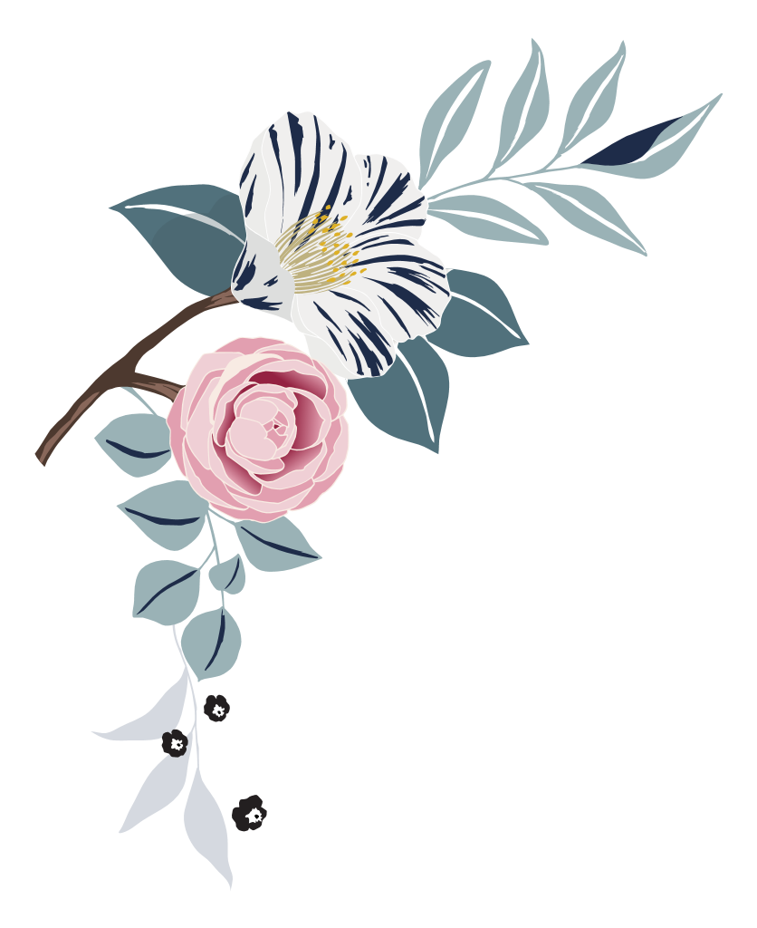

婚礼

照片清单

|  |
| --- |
| 婚礼前 |

|  |  |  |  |
| --- | --- | --- | --- |
| 新娘 | | | |
|  | 新娘发型设计 |  | 婚纱上拉链或扣纽 |
|  | 新娘化妆 |  | 新娘戴上面纱 |
|  | 婚纱（挂着、盖着） |  | 新娘照镜子 |
|  | 旧的/新的/借的/蓝色的东西 |  | 新娘捧着花束 |
|  | 展示婚鞋、首饰、面纱 |  | 单击或点击此处即可输入文本。 |

|  |  |  |  |
| --- | --- | --- | --- |
| 伴娘团 | | | |
|  | 伴娘发型设计及化妆 |  | 花童或小伴娘与新娘 |
|  | 新娘和伴娘婚礼前的服装 |  | 伴娘捧着花束 |
|  | 新娘与首席伴娘 |  | 花童与花篮 |
|  | 伴娘着装的抓拍照片 |  | 伴娘团出发去婚礼地点的抓拍照片 |

|  |  |  |  |
| --- | --- | --- | --- |
| 新娘的家人 | | | |
|  | 新娘与母亲 |  | 新娘固定母亲的胸花 |
|  | 新娘母亲整理面纱 |  | 新娘固定父亲的胸花 |
|  | 新娘与父亲 |  | 新娘家人出发去婚礼地点的抓拍照片 |

|  |  |  |  |
| --- | --- | --- | --- |
| 新郎 | | | |
|  | 新郎打领带 |  | 新郎与父亲 |
|  | 新郎戴胸花 |  | 新郎与伴郎团 |
|  | 新郎照镜子 |  | 新郎与小戒童 |
|  | 新郎与伴郎 |  | 伴郎团戴胸花 |
|  | 新郎与母亲 |  | 新郎和伴郎团出发去婚礼地点的抓拍照片 |

|  |
| --- |
| 婚礼上 |

|  |  |  |  |
| --- | --- | --- | --- |
|  | 教堂/场馆外观 |  | 新郎见到新娘第一眼 |
|  | 教堂/场馆内部（空） |  | 新娘和陪同入场 |
|  | 司仪与新郎 |  | 新娘和陪同从场馆后方进入 |
|  | 来宾到达 |  | 将新娘“交给了新郎” |
|  | 新娘到达 |  | 音乐表演和特别朗诵 |
|  | 新郎到达 |  | 统一仪式或纪念仪式 |

|  |  |  |  |
| --- | --- | --- | --- |
|  | 音乐家和独奏家 |  | 圣餐活动或其他宗教仪式 |
|  | 祖父母就座 |  | 交换誓言 |
|  | 父母就座 |  | 交换戒指 |
|  | 新郎和司仪入场 |  | 花童的抓拍照片 |
|  | 花童入场 |  | 接吻 |
|  | 伴娘伴郎团入场 |  | 介绍和掌声 |
|  | 来宾起立迎新娘 |  | 退场 |
|  | 新娘和陪同站在门口 |  | 婚礼后新婚夫妇与傧相的合照 |

# 

|  |
| --- |
| 正式照片 |

|  |  |  |  |
| --- | --- | --- | --- |
|  | 婚礼音乐家特写 |  | 新郎单人照 |
|  | 邀请函特写 |  | 新婚夫妇合照 |
|  | 祭台或彩棚 |  | 新婚夫妇与司仪 |
|  | 新娘单人照 |  | 戒指特写 |

|  |  |  |  |
| --- | --- | --- | --- |
| 家庭合影 | | | |
|  | 新娘与新娘家人 |  | 新婚夫妇与新娘父母 |
|  | 新娘与新郎家人 |  | 新娘与新娘祖父母 |
|  | 新郎与新娘家人 |  | 新婚夫妇与新娘祖父母 |

|  |  |  |  |
| --- | --- | --- | --- |
|  | 新郎与新郎家人 |  | 新郎与新郎父母 |
|  | 新婚夫妇与新娘家人 |  | 新郎与母亲 |
|  | 新婚夫妇与新郎家人 |  | 新郎与父亲 |
|  | 新婚夫妇与双方家人 |  | 新郎与新郎祖父母 |
|  | 新娘与新娘父母 |  | 新婚夫妇与新郎父母 |
|  | 新娘与母亲 |  | 新婚夫妇与新郎祖父母 |
|  | 新娘与父亲 |  | 新人与兄弟姐妹 |

|  |  |  |  |
| --- | --- | --- | --- |
| 傧相 | | | |
|  | 新娘与首席伴娘 |  | 新郎与伴郎团 |
|  | 新郎与伴郎 |  | 新婚夫妇与伴郎团 |
|  | 新娘与傧相 |  | 新娘与小傧相 |
|  | 新郎与傧相 |  | 新郎与小傧相 |
|  | 新婚夫妇与傧相 |  | 新婚夫妇与小傧相 |
|  | 新娘与伴郎团 |  | Lorem ipsum dolor sit amet |

|  |
| --- |
| 接待处照片 |

|  |  |  |  |
| --- | --- | --- | --- |
|  | 接待处外观（空） |  | 新郎与母亲跳舞 |
|  | 接待处内部（空） |  | 父母跳舞 |

|  |  |  |  |
| --- | --- | --- | --- |
|  | 到达接待处 |  | 祖父母跳舞 |
|  | 婚礼蛋糕 |  | 来宾跳舞 |
|  | 吧台设置 |  | 新婚夫妇问候来宾 |
|  | 新郎的蛋糕 |  | 切蛋糕 |
|  | 自助餐和侍者 |  | 分享蛋糕 |
|  | 乐队或 DJ |  | 致辞/祝酒 |
|  | 礼品桌 |  | 新娘抛花束 |
|  | 餐桌摆饰 |  | 新郎取下吊袜带 |
|  | 花卉布置 |  | 新郎抛吊袜带 |
|  | 回礼 |  | 接到花束和吊袜带的两人跳舞 |
|  | 伴娘伴郎团入场 |  | 新娘和新郎跳最后一支舞 |
|  | 新婚夫妇入场 |  | 装饰有“新婚”字样的婚车 |
|  | 新娘和新郎跳第一支舞 |  | 新婚夫妇退出场馆 |
|  | 新娘与父亲跳舞 |  | 来宾聚在出口处（抛洒鸟食、吹泡泡等） |
|  | 餐桌摆饰 |  | 新婚夫妇在车里与大家挥手告别 |